**Художественно-творческая деятельность воспитателя с детьми средней группы. Лепка "Украсим ёлочку к празднику". Выполнила воспитатель ГБДОУ д/сад №34 Красногвардейского района СПб.**

Опубликовано 20.12.2015 - 20:05 - [Фисан Елена Григорьевна](http://nsportal.ru/fisan-elena-grigorevna)

**Цель:** развивать замысел и творческое воображение.

**Задачи:**

1. Продолжаем учить детей отсщипывать небольшие кусочки пластилина и скатывать их круговыми движениями в шарики.

2. Закреплять умение расплющивать шарики по всей поверхности фигуры.

3. Развивать образное мышление.

**Материалы:**

1. Ёлочные игрушки.

2. Ёлка из мишуры.

3. Силуэты ёлочных игрушек.

4. Пластилин ярких цветов.

5. Бусинки, мелкие ракушки, пуговки.

**Ход деятельности.**

Воспитатель показывает детям ёлочку из мишуры и читает стихотворение:

"Причесалась ёлочка--

К иголочке иголочка.

Завтра праздник --

Новый год.

Ёлку в гости

Город ждёт!

( В.Ланцетти)".

Воспитатель:" Ребятки, посмотрите на нашу ёлочку. Скоро праздник. У нашей ёлочки есть наряд? (Ответы детей). Да ребятки, у нашей ёлочки нет наряда на праздник.  Посмотрите, пожалуйста, какие игрушки я вам принесла. Эти игрушки называются ёлочными игрушками. Делают их из разных материалов. Посмотрите, вот такие игрушки делают сейчас. Делают их из разных материалов: стекла, пластмассы, фольги. А вот эти игрушки старинные. Сейчас такие игрушки не делают. Очень, очень давно ёлочные игрушки не продавались в магазинах. Чтобы украсить ёлочку к празднику, дети вместе с родителями сами делали ёлочные игрушки. Чаще всего их вырезали из дерева или лепили из глины, а затем раскрашивали красками.  Это были фигурки рукавичек ёлочек, снеговиков, пряников, зверюшек. Давайте мы с вами попробуем изготовить игрушки и украсить нашу ёлочку? Для этого возьмите каждый силуэт игрушки, какой вам больше понравился. Вместо красок мы возьмём пластилин и раскрасим игрушки. Для украшения можно использовать бусинки, пуговки, ракушки. Приступаем к работе."

Дети работают. Воспитатель помогает. К готовым работам воспитатель прикрепляет подвески из цветных скрепок. Дети вешают игрушки на ёлку.

Воспитатель:

" Как хороша новогодняя ёлка!

Как нарядилась она -- погляди!

Платье на ёлке зелёного цвета,

Бусы горят у неё на груди.

Ёлка у нас высока и стройна,

Вечером вся засверкает она

Блеском огней, и снежинок, и звёзд,

Словно павлина раскрывшийся хвост.

Ёлка в карманы свои золотые

Спрятала множество разных сластей,

И протянула к нам ветки густые,

Словно хозяйка встречает гостей!

Дерево лучше нигде не найдёшь!

С ёлкой хорошей и праздник хорош!

(О. Высоцкая)".

Воспитатель и дети любуются ёлочкой.

**Наши работы.**

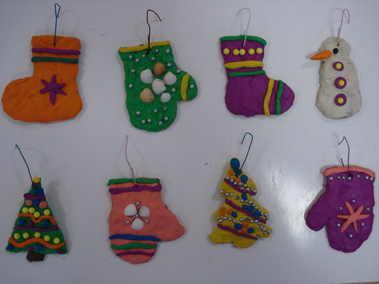

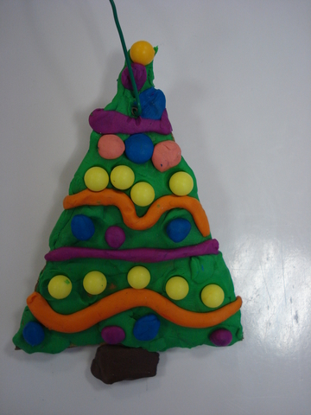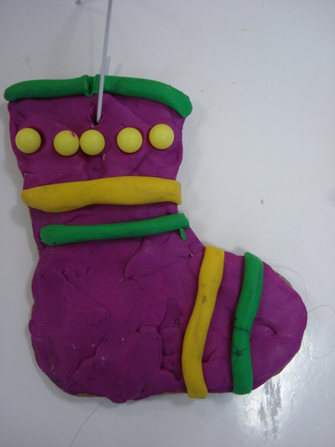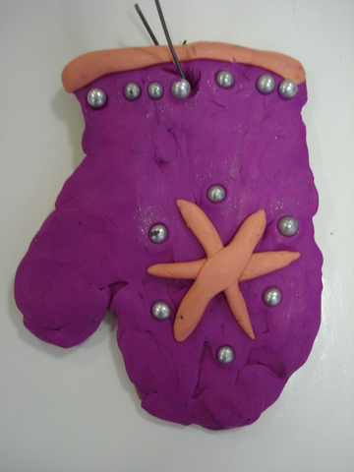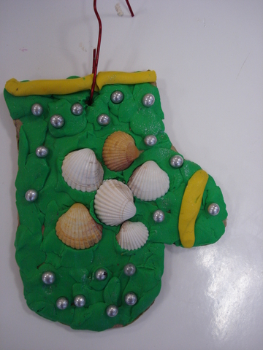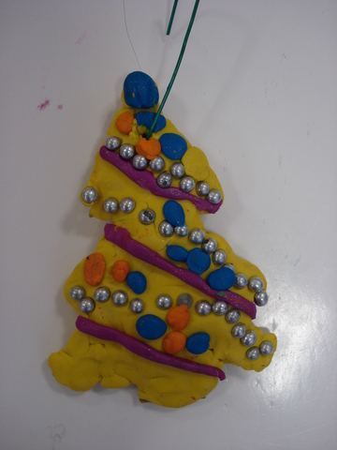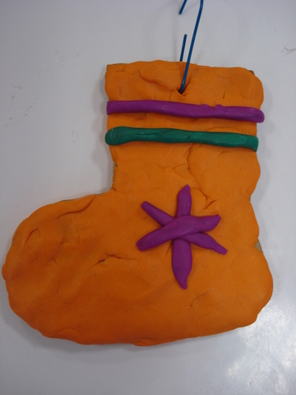

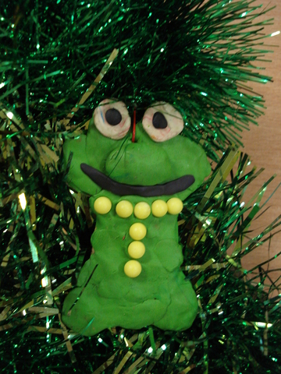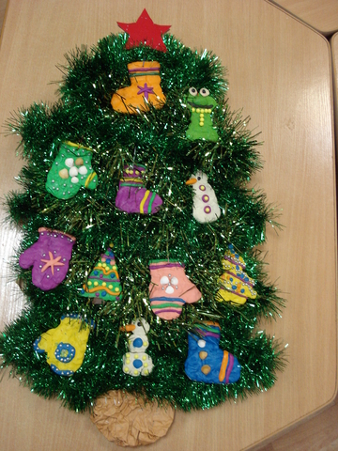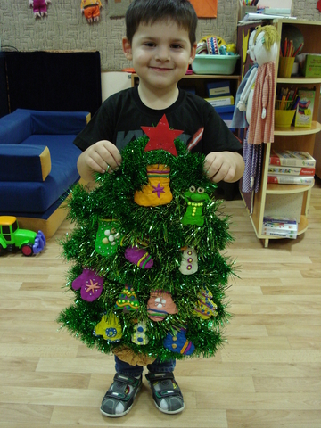

**СПАСИБО!**